Практическая работа №6

**Тема:** Настройка системы управления.

**Цель работы:**

1. Разработать план обновления операционной системы рабочего компьютера.
2. Изменить настройки операционной системы согласно плану.

**Ход работы**

Составил план обновления ОС ПК:

* + Изменение периода приостановки: приостановить обновление ОС на 1 неделю;
  + Изменение периода активности: поставить период активности с 9:00 до 16:00;
  + Дополнительные параметры: подключить функции уведомления об необходимости перезапустить ПК и функцию получения обновлений от других продуктов Майкрософт.

Изменил настройки обновления согласно плану обновления ОС.

Приостановил обновление ОС на 1 неделю.

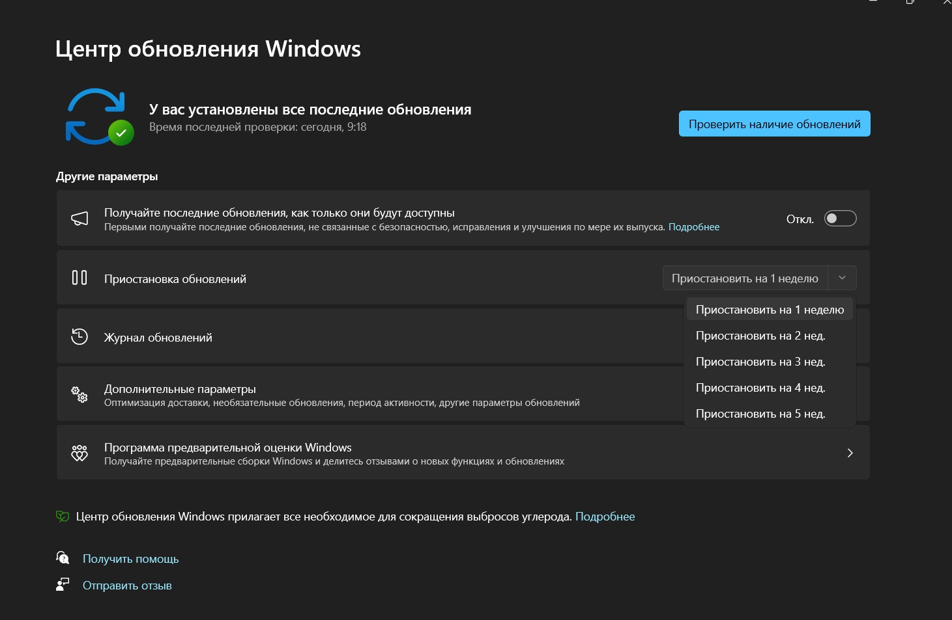

Изменил период активности согласно плану.

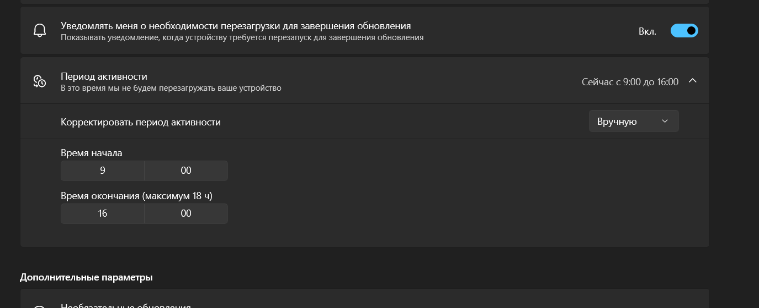

В дополнительных настройках включил функции уведомления о требуемой перезагрузки ПК и получения обновлений других продуктов Майкрософт.

